Министерство образования Республики Беларусь

Учреждение образования
«Гомельский государственный университет
имени Франциска Скорины»

С. В. Жадько, Ю. М. Бачура, Н. М. Дайнеко

Ботаника:

Клетка

и растительные ткани

(Часть 1)

Практическое руководство

для студентов специальности 1-31 01 01 02
Биология (научно-педагогическая деятельность)

Чернигов
Издательство «Десна Полиграф»
2016
УДК 582.26/27 + 582.28 (075.8)

ББК 28.591 я73
Ж 15

Рецензенты:
кандидат биологических наук А. Е. Падутов;
кандидат сельскохозяйственных наук А. Н. Никитин

Рекомендовано к изданию научно-методическим советом учреждения образования «Гомельский государственный университет имени Франциска Скорины»

Жадько, С.В.
Ж15 Ботаника: Клетка и растительные ткани (часть 1): практ. рук-во / С. В. Жадько, Ю. М. Бачура, Н. М. Дайнеко; М-во образования РБ, Гомельский гос. ун-т им. Ф. Скорины. – Чернигов: Десна Полиграф, 2016. - 37 с.

Практическое руководство ставит своей целью оптимизировать учебно-познавательную деятельность студентов по усвоению материала о строении растительной клетки, типах, строении и функциях тканей растений. Оно может быть использовано как на лабораторных занятиях по соответствующим темам курса «Ботаника», так и для самостоятельной подготовки.
Адресовано студентам биологического факультета специальности «Биология».

УДК 582.26/27 +582.28 (075.8)
ББК 28.591 я73

© Жадько С. В., Бачура Ю. М., Дайнеко Н. М., 2016
© УО «Гомельский государственный
университет им. Ф. Скорины», 2016
Содержание

Введение…………………………………………………………………………………………
Правила техники безопасности при работе в лаборатории ботанике | 5
Занятие 1 Особенности строения клетки высших растений …………… | 6
Занятие 2 Образовательные и покровные ткани …………………………… | 9
Занятие 3 Основные и механические ткани……………………………………… | 12
Занятие 4 Проводящие ткани ………………………………………………………… | 15
Введение

В практическом руководстве приводятся основные теоретические сведения, которые необходимы для самостоятельной подготовки студентов и выполнению заданий на лабораторных занятиях по темам «Ультраструктура растительной клетки», «Образовательные ткани», «Покровные и механические ткани» и «Проводящие ткани» в курсе «Ботаника». Применение предлагаемого руководства позволит аудиторным занятиям быть более эффективными и повысит качество усвоения студентами достаточно сложного учебного материала.
Основная задача руководства – дать представление о строении растительной клетки, типах, строении и функциях тканей растений. В нем содержится минимальный объем знаний, на основе которых можно организовать эффективную самостоятельную работу по более глубокому их изучению.
Изложение материала построено в соответствии с программой курса. Практическое руководство включает пять занятий. Материал по каждому из них начинается с плана, затем следует изложение теоретической части, перечисляются материалы и оборудование, ставится цель занятия. Далее приведены лабораторные работы с комментариями по их выполнению для самостоятельной работы студентов. В конце каждого занятия имеются вопросы, которые могут быть использованы преподавателем для текущего контроля усвоения знаний, а также студентами для самоконтроля.
При подготовке практического руководства также использована информация, изложенная в пособиях и учебниках белорусских и российских ученых: Г. А. Бавтуто, М. В. Ерёмина, И. И. Андреевой, Л. С. Родман, Г. П. Яковлева, В. А. Челомбитько, И. И. Лотовой, Н. П. Власовой, М. Д. Лисова, Т. А. Сауткиной, В. Д. Поликсеновой, В. Г. Хржановского, С. Ф. Пономаренко, Л. С. Пашкевич, Г. Я. Климчика [1-12]. На классические иллюстрации, использованные в руководстве, приведены ссылки.
Руководство адресовано студентам специальности для студентов специальности 1-31 01 01 02 Биология (научно-педагогическая деятельность), быть полезно для учителей биологии и студентов специализации «Ботаника».

ПРАВИЛА ТЕХНИКИ БЕЗОПАСНОСТИ ПРИ РАБОТЕ В ЛАБОРАТОРИИ БОТАНИКИ

1 К работе в лаборатории допускаются студенты, прошедшие инструктаж по соблюдению правил по технике безопасности.
2 К лабораторным занятиям допускаются лишь студенты в халатах.
3 Перед началом занятия дежурные студенты получают у лаборанта необходимые для занятий материалы и оборудование.
4 При выполнении всех работ необходимо соблюдать чистоту и аккуратность.
5 При работе с оптическими приборами категорически запрещается дотрагиваться руками до стеклянных деталей. При попадании на них кислот, щелочей, жира и других химических реагентов следует сразу сообщить преподавателю или лаборанту.
6 Необходимо соблюдать крайнюю осторожность при работе с химически активными веществами (кислотами, щелочами и др.). Никаких веществ в лаборатории не пробовать на вкус.
7 Запрещается эксплуатировать электрооборудование, имеющее неисправности (нарушение электропроводки, разбита вилка и т.д.) и незаземленное, а также включать электроприборы вблизи легко воспламеняющихся веществ.
8 Четко соблюдать правила противопожарной безопасности
9 В лаборатории запрещается употреблять пищу.
10 По окончанию лабораторного занятия студент должен убрать рабочее место, дежурные студенты сдают лаборанту полученные материалы и оборудвание.

Основные правила работы с микроскопом
1 Работают с микроскопом всегда сидя. Сидеть следует на удобном стуле или табурете, не напрягаясь.
2 Микроскоп устанавливается напротив левого плеча, чтобы было удобно рассматривать объект левым глазом. С правой стороны на столе располагают инструменты (оборудование), необходимые для занятия, и альбом для зарисовок.
3 Для подготовки микроскопа к работе следует:
а) протереть зеркало и оптические линзы;
б) фронтальную линзу конденсора установить на 5 мм ниже столика микроскопа;
в) отодвинуть кольцо со светофильтром, находящееся под конденсором;
г) открыть ирисовую диафрагму;
д) установить объектив малого увеличения на расстоянии 1 см от предметного столика;
е) глядя в окуляр левым глазом, не закрывая правый, движением зеркала направить свет на объектив и добиться равномерного освещения поля зрения.
4 Положить препарат на предметный столик так, чтобы объект изучения находился напротив фронтальной линзы конденсора, опустить объектив до предметного стекла (не касаясь его!) и, глядя в окуляр, осторожно вращать кремальеру на себя до появления четкого изображения.
5 Для работы при большом увеличении необходимо объект или нужную для изучения часть его расположить в центре поля зрения и с помощью микровинта добиться четкого изображения. Затем, не поднимая тубуса, повернуть револьвер для смены объектива. О правильной установке последнего судят по легкому щелчку. Ясность изображения фокусируют вращением макровинта, резкость регулируют с помощью диафрагмы;
6 По окончании работы микроскоп снова переводят на малое увеличение и после этого снимают препарат с предметного столика;
Следует помнить, что микроскоп – тонкий оптический прибор. Переносить его следует двумя руками (одной – берут микроскоп за «ручку», другой – поддерживают основание). Ни в коем случае нельзя пытаться силой устранить какие-либо затруднения. Части микроскопа (особенно линзы) необходимо вытирать только мягкой хлопчатобумажной тряпочкой. Хранить микроскоп следует в футляре или под чехлом, стеклянным колпаком.

* Звездочкой отмечены задания для самостоятельной работы
Занятие 1 Особенности строения клетки высших растений

Растительные клетки отличаются огромным разнообразием форм и размеров, и не все из них содержат все признаки «типичной клетки», указанные на рисунке. Однако все они имеют, помимо клеточной мембраны, еще и жесткую наружную оболочку из целлюлозы. Считается, что первые растительные клетки появились более чем миллиард лет назад, когда клетки, питавшиеся веществами из первичных морей, были колонизованы бактериями, способными к фотосинтезу. С течением времени бактерии потеряли свою самостоятельность и превратились в хлоропласты. Сахара, получающиеся в результате фотосинтеза, расщепляются в митохондриях, высвобождая энергию, питающую деятельность клетки, или используются как источник углерода для создания более крупных молекул, из которых образуется новое растительное вещество. Наличие структур, в которых вырабатывается и хранится питание, также является чертой, отличающей растительные клетки от животных. Раствор биологических молекул, окружающий ядро — это цитоплазма, которая соединяется с прилегающими клетками посредством плазмодесмов. Митохондрии, лизосомы и тельца Гольджи присутствуют во всех клетках, так же, как микронити и микротрубочки, образующие внутренний каркас клетки. Наиболее примечательным компонентом растительной клетки является ядро, в котором содержится ДНК, то есть генетический материал клетки, обычно в виде тонких полосок, носящих название хроматина. Информационные молекулы, скопированные с ДНК, проходят через поры в ядерной мембране (3)и прикрепляются к рибосомам, где они управляют синтезом новых клеточных белков. Рибосомы прикреплены к параллельным мембранам — эндоплазмической сети, образующей в клетке нечто вроде паутины. Если в эндоплазмической сети нет рибосом, она называется гладкой. Растительные клетки содержат также пластиды и микротела, в которых содержатся энзимы.
Пластиды – органоиды, содержащиеся только в растительной клетке. Каждая пластида ограничена двумя элементарными мембранами. Пластиды разнообразны по форме, строению и функциям. В зависимости от окраски, различают три основных типа пластид: хлоропласты – зеленые, хромопласты – желто-оранжевые или красные, лейкопласты – бесцветные.
Пластиды имеют единое происхождение от пропластид меристематических клеток. Возможны взаимные превращения пластид в онтогенезе вида. Обычно в клетке содержится только один из типов пластид.
Хлоропласты широко распространены у низших и высших растений. Зеленая окраска хлоропластов обусловлена присутствием зеленого пигмента – хлорофилла. В хлоропластах при участии солнечной энергии идет фотосинтез – процесс образования органических веществ из воды и углекислого газа.
Кроме хлорофилла в состав хлоропластов входят каротиноиды: каротин – пигмент оранжево-красный; ксантофилл – желтый. В зеленых листьях они маскируются хлорофиллом и становятся заметными при его разрушении (например, осенью или при заболеваниях). Форма относительно постоянна – линзообразная. Чаще всего хлоропласты равномерно располагаются по цитоплазме, но способны к движению. Они меняют своё положение в зависимости от условий освещения так, чтобы наилучшим образом улавливать свет.
Хромопласты – пластиды желтого или красно-оранжевого цвета. Хромопласты встречаются в созревающих плодах (томаты, шиповник, рябина, арбуз), в клетках лепестков (роза, лютик, одуванчик), в корнеплодах (морковь), в осенних листьях.
В отличие от хлоропластов форма хромопластов очень изменчива: глобулярная, фибриллярная, кристаллическая.
Лейкопласты пигментов не содержат. Это обычно довольно мелкие пластиды. Встречаются в клетках корней, корневищ и клубней, а также в семенах, других органах, скрытых от солнечного света. Лейкопласты не имеют строго определенной формы: они бывают округлые, яйцевидные, веретенообразные, палочковидные, амебовидные, чашевидные и т.д.; причем форма их даже в одной клетке может меняться несколько раз. В клетке они скапливаются вокруг ядра.
Избыток накопленных в клетке веществ не участвует в обмене веществ и часто в кристаллическом или аморфном состоянии выпадает в осадок в виде включений. В функциональном отношении включения представляют собой либо временно выведенные из обмена веществ соединения — запасные вещества — либо его конечные продукты.
К запасным веществам относятся углеводы, белки и жиры.
Из углеводов наиболее распространенным запасным питательным веществом в клетке является крахмал. Пластические вещества по мере образования оттекают в виде растворимых сахаров из листьев в другие органы растения и там накапливаются в значительных количествах. Очень часто органические вещества откладываются в виде зерен вторичного (запасного) крахмала. Их величина и форма специфичны для определенных растений.
Крахмальные зерна по структуре бывают простые, полусложные и сложные, а в зависимости от положения центра их образования — концентрические и эксцентрические.
Запасной крахмал накапливается в лейкопластах (амилопластах). При этом в их строме возникает центр крахмалообразования, вокруг которого и откладываются слои крахмала. Так как сахаров в запасающие органы днем поступает меньше, чем ночью, характер этих слоев в течение суток меняется: ночью откладывается широкий, рыхлый, темный слой, а днем — более узкий, плотный, светлый. Это обусловливает слоистость крахмальных зерен. Крахмальные зерна разнообразны по величине и форме.
Запасные белки наиболее часто откладываются в виде зерен округлой или овальной формы, называемых алейроновыми. Эти зерна образуются вследствие выпадения в осадок белка, находящегося в вакуолях при их высыхании. Они аморфны. Если алейроновые зерна не имеют заметной внутренней структуры, их называют простыми. Иногда же в алейроновых зернах среди аморфного белка можно заметить один или несколько белковых кристаллов. При обогащении клетки водой алейроновые зерна растворяются. Алейроновые зерна каждого вида растений, подобно крахмальным зернам, имеют определенную структуру.
Конечные продукты (катаболиты) обмена веществ клеток растений, рассматриваемые как отбросы, чаще всего имеют вид кристаллов минеральных солей (оксалата кальция, карбоната калия, кремнезема). Различают одиночные кристаллы, рафиды (пучки игловидных кристаллов), друзы (звездчатые сростки кристаллов) и др. Особенно много кристаллов щавелевокислого кальция образуется в коре деревьев, в листьях, в отмирающих чешуях луковиц.

Практическое занятие 1

Цель: познакомиться ультраструктурой растительной клетки; рассмотреть особенности строения пластид, запасных веществ и минерадльных включений

Материалы и оборудование: листья элодеи канадской, плоды рябины, шиповника, корнеплод моркови, замоченные семена гороха, чешуя лука, выдержанная в глицерине, микроскопы, пинцеты, лезвия, препарировальные иглы, предметные и покровные стекла, чашечки с водой и пипеткой, фильтровальная бумага.

Работа 1 Строение клетки листа элодеи канадской (Elodea canadensis Michx.), хлоропласты в клетках элодеи

Ход работы
1 Снять пинцетом лист с веточки элодеи, положить его верхней стороной на предметное стекло в каплю воды, накрыть покровным стеклом.
2 Под микроскопом при малом увеличении изучить форму листа, выявить среднюю жилку, обратить внимание на общую конфигурацию клеток листа и межклетников. Рассмотреть в клетках беспорядочно располагающиеся хлоропласты, погруженные в бесцветную цитоплазму. Отметить на рисунке 1.1 клетки-зубчики по краям листа, прозенхимные клетки жилки и паренхимные – мякоти, а также межклетники, заполненные воздухом.
3 При большом увеличении рассмотреть и зарисовать типичную клетку листа элодеи. Отметить на рисунке оболочку, хлоропласты, цитоплазму, вакуоль, ядро.
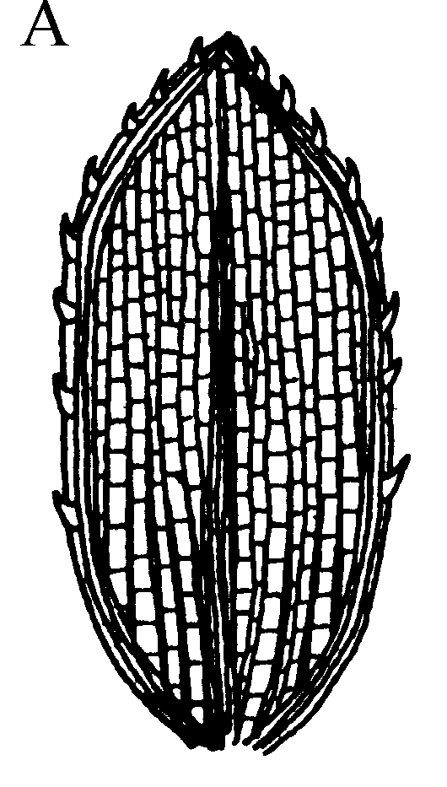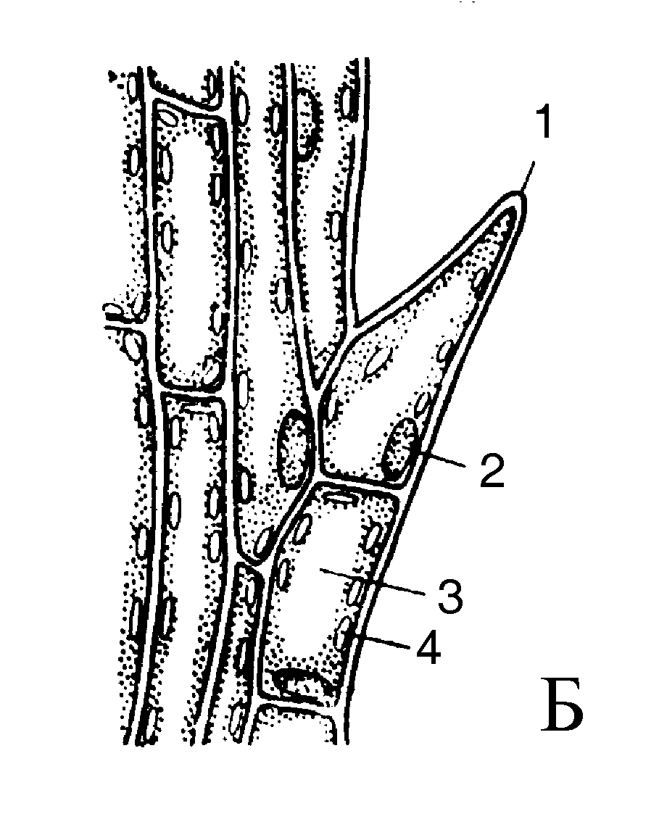
Рисунок 1.1 – Лист элодеи канадской (Elodea canadensis):
А – общий вид листа при малом увеличении; Б – клетка-зубчик (1 – зубчик, 2 – ядро, 3 – вакуоль, 4 – хлоропласт) (из Г. А. Бавтуто, Л. М. Ерей, 2002)

Работа 2 Хромопласты в клетках плодов рябины (Sorbus aucuparia L.) и шиповника (Rosa L.)

Ход работы
1 Приготовить препараты: иглой взять немного мякоти из-под кожицы плода и тщательно распределить ее на предметном стекле в капле воды, после чего накрыть покровным стеклом.
2 Рассмотреть препарат при малом и большом увеличении микро-скопа. Найти и изучить хромопласты. Обратить внимание на их форму, цвет, их относительные размеры, положение в клетке (рисунок 1.2).
3 Зарисовать клетки рябины и шиповника с хромопластами. Отметить на рисунках оболочки клеток, цитоплазму, ядро, хромопласты. Сравнить форму хромопластов плодов рябины и шиповника.
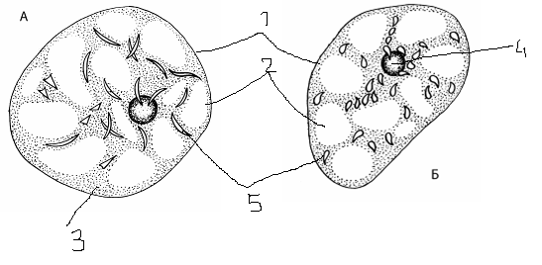
Рисунок 1.2 – Клетки мякоти зрелых плодов:
А- рябины (Sorbus sp.), Б – шиповника (Rosa sp.): 1 – оболочка; 2 – вакуоль; 3 – цитоплазма; 4 – ядро; 5 – хромопласты.

Работа 3 Лейкопласты в клетках кожицы листа традесканции (Tradescantia virginiana L.)

Ход работы
1 Приготовить препарат: обвернуть лист традесканции вокруг указательного пальца левой руки так, чтобы нижняя сторона была обращена наружу. Правой рукой при помощи иглы надорвать эпи-дерму над средней жилкой ближе к основанию листа и пинцетом снять кусочек ее. При этом захватить и часть мякоти листа. Сорванный кусочек поместить на предметное стекло в каплю слабого раствора сахарозы и накрыть покровным стеклом.
2 Рассмотреть препарат сначала при малом, затем при большом увеличении микроскопа. Найти клетки с лейкопластами (рисунок 1.3). Обратить внимание на форму лейкопластов, их относительный размер, положение в клетке. Зарисовать клетку с лейкопластами. На рисунке отметить клеточную оболочку, цитоплазму, ядро, лейкопласты.
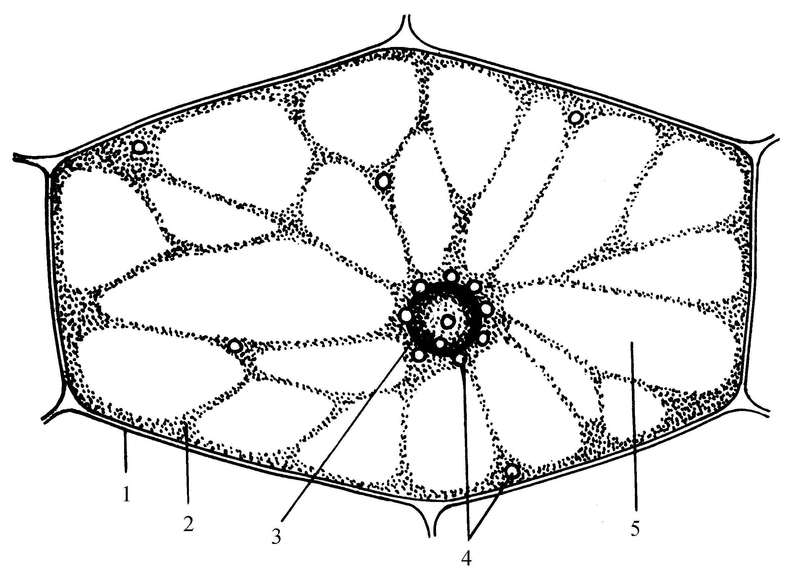

Рисунок 1.3 – Лейкопласты в клетках кожицы листа традесканции (Tradescantia virginiana : 1 – оболочка, 2 – цитоплазма, 3 – ядро, 4 – лейкопласты, 5 – вакуоля (из Г. А. Бавтуто, 2001)

Работа 4 Запасные вещества в клетках семян гороха посевного (Pisum sativum L.)

Ход работы
1 С предварительно замоченного в воде семени гороха снять кожуру, отделить одну семядолю, сделать с нее тонкие срезы и поместить их на предметное стекло в каплю воды, смешанную с глицерином.
2 При малом увеличении микроскопа рассмотреть форму клеток семядоли, найти в них крупные зерна крахмала и более мелкие алейроновые зерна.
3 Нанести на препарат каплю йода, растворенного в йодиде калия, и пронаблюдать за изменением окраски крахмальных (станут темно-фиолетовыми) и белковых (станут желтыми) зерен.
4 Зарисовать несколько клеток (рисунок 3.2), отметив крахмальные зерна, их концентрическую слоистость и трещины; алейроновые зерна; оболочку и межклетники.

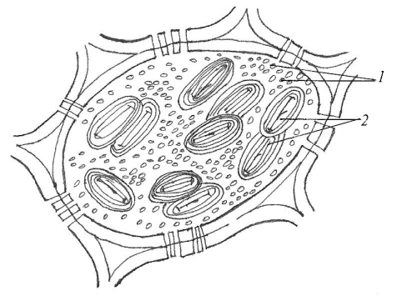
Рисунок 1.4 - Алейроновые (1) и крахмальные (2) зерна семени фасоли (из Ильиной,1979)

Работа 3 Кристаллы в клетках сухой чешуи луковицы лука репчатого (Аllium сера L.)

Ход работы
1 Выбрать более тонкий прозрачный кусочек чешуи лука, выдержанной в глицерине, и поместить его на предметное стекло в каплю глицерина.
3 При малом увеличении микроскопа рассмотреть чешую. Среди удлиненных мертвых паренхимных клеток, на большом увеличении, найти бесцветные призматические кристаллы, одиночные или попарно крестообразно сросшиеся.
4 Зарисовать несколько клеток (рисунок 1.5), отметив оболочку, одиночные, двойниковые и тройниковые кристаллы оксалата кальция.
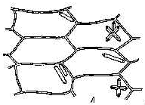
Рисунок 3.3 – Одиночные, двойниковые и тройниковые кристаллы в клетках сухой чешуи лука (из В. Г. Хржановский, С. Ф. Пономаренко, 1979)
Занятие 2 Образовательные и покровные ткани

Ткань растений – система клеток, структурно и функционально взаимосвязанных друг с другом и обычно сходных по происхождению.
Неограниченный рост растений с образованием новых органов и тканей возможен благодаря наличию образовательных тканей, или меристем, которые способны в течение длительного периода к делению. В результате деятельности меристем, число клеток в растении непрерывно увеличивается. Часть из них остается меристематическими, т. е. сохраняет способность делиться, другая часть дифференцируется – превращается в клетки постоянных тканей.
Образовательные ткани состоят из однородных, плотно соприкасающихся живых меристематических клеток, которые заполнены густой цитоплазмой, включающей крупное ядро и мелкие вакуоли, и покрыты тонкой первичной оболочкой. Межклетники в меристемах обычно отсутствуют; размеры и форма клеток разнообразны. Первичные клетки, из которых возникают все остальные клетки меристемы, называются инициальными.
Классификация образовательных тканей основана на их положении в теле растения и происхождении. По происхождению различают первичные и вторичные меристемы.
Первичная меристема ведет свое начало от зиготы, составляет большую часть тела зародыша и во взрослом растении сохраняется в отдельных точках. Она образует первичное тело растения, все его вегетативные и генеративные органы.
Вторичная меристема возникает во взрослом растении, развиваясь из какой-нибудь постоянной ткани, и образует вторичные постоянные ткани. Качественно новых органов не образуется, происходит только количественный рост, увеличение массы.
По расположению в теле растения меристему делят на верхушечную (апикальную), боковую (латеральную), вставочную (интеркалярную) и раневую (травматическую). Верхушечная и вставочная меристемы первичны, боковая может быть первичной и вторичной.
Верхушечные, или апикальные, меристемы находятся в верхушечных и боковых почках побегов и в окончаниях корней. Эти участки осевых органов называются точками роста или конусом нарастания. Они обеспечивают рост побегов и корней в длину (высоту), их ветвление.
Боковые (латеральные) меристемы располагаются параллельно поверхности органа, в котором они находятся. Первичные боковые меристемы являются непосредственным продолжением верхушечных образовательных тканей, это прокамбий и перицикл. Прокамбий образует первичные проводящие ткани. Перицикл формирует наружный слой центрального цилиндра корня и стебля, боковых, придаточных корней и почек. Вторичные боковые меристемы возникают из постоянных тканей или из клеток первичной меристемы, к ним относятся камбий (образуется из прокамбия) и феллоген, или пробковый камбий, (возникает из клеток основной паренхимы, реже из клеток кожицы). Камбий образует вторичные проводящие ткани, за счет его деятельности идет рост растения в толщину, феллоген - клетки вторичной покровной ткани – пробку.
Вставочные, или интеркалярные меристемы находится в различных частях растения: в междоузлиях стебля, в основании молодых листьев, в основании тычинок. Они представляют собой остатки зародышевой меристемы и обеспечивают рост растения в длину после завершения работы верхушечной меристемы.
Раневые (травматические) меристемы могут возникнуть в любой части растения в результате повреждения. Клетки, окружающие поврежденный участок, в результате дедифференциации приобретают способность к делению и образуют раневую ткань (каллюс), которая постепенно дифференцируется в клетки постоянной ткани (раневую пробку).
Основное назначение покровных тканей – регуляция газообмена растения, защита его от высыхания и неблагоприятных воздействий внешней среды. Некоторые покровные ткани способны выполнять функцию всасывания и выделения веществ.
Эволюционно покровная ткань возникла в период выхода растений из водной среды на сушу. В процессе онтогенеза она возникает, подобно прочим постоянным тканям, из меристем.
Различают первичные покровные ткани – эпидермис и ризодермис, образующиеся в результате дифференциации клеток первичных меристем, и вторичную – перидерму, формирующуюся из вторичной меристемы – феллогена.
Эпидермис – однорядная первичная покровная ткань листьев и молодых зеленых побегов, возникающая из самого наружного слоя клеток конуса нарастания. Это сложная ткань, поскольку ее клетки различаются по форме и частично – по функциям. Большинство из них – плотно сомкнутые, таблитчатые клетки, нередко с извилистыми оболочками, благодаря чему повышается плотность их сцепления друг с другом. Это так называемые основные клетки эпидермиса. Эпидермальные клетки осевых органов и листьев многих однодольных сильно вытянуты (вдоль оси органа). Их наружные оболочки сравнительно более толстые, часто покрыты кутикулой и воском, имеют выросты (трихомы) разнообразного строения (кроющие и железистые волоски).
Главные функции эпидермиса – газообмен и транспирация – осуществляются преимущественно через устьица, но частично и через эпидермальные клетки.
Устьица представляют собой высокоспециализированные образования эпидермиса, состоящие из двух замыкающих клеток и устьичной щели между ними. Стенки замыкающих клеток утолщены неравномерно: направленные к щели («брюшные») толще направленных от нее («спинных»). Щель может расширяться и сужаться и тем самым регулировать транспирацию и газообмен. Под ней располагается воздушная полость, окруженная клетками мякоти листа. Клетки эпидермиса, примыкающие к замыкающим, называются сопровождающими (побочными, соседними, околоустьичными). Они участвуют в движении замыкающих клеток и вместе с ними образуют устьичный комплекс (устьичный аппарат). По числу сопровождающих клеток и их расположению относительно устьичной щели устьица подразделяются на ряд типов.
Для всех групп высших растений, за исключением хвойных, свойствен анамоцитный тип устьичного комплекса. Его сопровождающие клетки не отличаются от остальных клеток эпидермиса. Диацитный тип отличается наличием только двух сопровождающих клеток, общая стенка которых располагается под прямым углом к замыкающим клеткам. При парацитном типе сопровождающие клетки располагаются параллельно замыкающим и устьичной щели. Лишь для цветковых растений характерен анизоцитный тип: замыкающие клетки окружены тремя сопровождающими, одна из которых заметно крупнее или мельче остальных. У однодольных преимущественно тетрацитный тип устьичного аппарата (четыре сопровождающие клетки). При энциклоцитном типе сопровождающие клетки образуют узкое кольцо вокруг замыкающих клеток. Для актиноцитного типа характерно несколько сопровождающих клеток, радиально расходящихся от замыкающих.
Перидерма – сложная, многослойная вторичная покровная ткань стеблей и корней многолетних (реже однолетних) растений. Она сменяет первичные покровные ткани осевых органов в процессе их постепенного отмирания или слущивания. Ее образование обусловлено деятельностью вторичной меристемы – феллогена (пробковый камбий). Эта деятельность сводится к делению клеток в центробежном направлении и дифференциации их в пробку (феллему), а также в центростремительном направлении и превращении в живые паренхимные клетки феллодермы. Феллоген может закладываться в эпидермисе стеблей, в субэпидермальном слое, у некоторых видов растений он отсутствует.
Пробка состоит из таблитчатых, вначале живых клеток, которые постепенно отмирают. При этом исчезают межклетники, а клетки благодаря суберину, которым пропитана их оболочка, становятся воздухо- и водонепроницаемыми. Клетки пробки защищают живые ткани от чрезмерного испарения, резких колебаний температуры, от проникновения болезнетворных микробов. Но для нормальной жизнедеятельности живых тканей, лежащих под пробкой, необходимы газообмен и удаление избытка влаги. Это достигается с помощью образующихся в перидерме чечевичек – участков с рыхло располагающимися клетками (выполняющая ткань чечевички). К зиме они закрываются тонким слоем замыкающих клеток, который весной при возобновлении деятельности феллогена разрывается. По мере утолщения ветвей растения чечевички растягиваются.
В многолетних осевых органах растений обычно развивается несколько перидерм. Причем каждая последующая закладывается глубже предыдущей. Со временем клетки наружных перидерм и располагающихся между ними тканей отмирают, в результате чего образуется мощный покровный комплекс – корка (ритидом). Корка ежегодно наращивается за счет заложения новых слоев перидермы.

Практическое занятие 2

Цель: познакомиться с общей характеристикой и классификацией меристематических и покровных тканей. Изучить строение верхушки побега элодеи канадской, клеточное строение апикальной меристемы побега и корня. Изучить строение эпидермиса листа герани и ириса, перидермы герани, клубня картофеля и стебля бузины.

Материалы и оборудование: живые стебли элодеи канадской, постоянный микропрепарат точки роста цветкового растения, набухшие зерновки пшеницы, свежие или фиксированные листья герани; клубни картофеля; постоянные микропрепараты поперечного среза листа ириса германского, стебля бузины красной; корка различных деревьев. Микроскопы МБР-1, лезвия, пинцет, препарировальные иглы, скальпель, предметные и покровные стекла, склянки с водой, фильтровальная бумага, практикумы по анатомии и морфологии растений, таблицы.

Работа 1 Строение верхушки побега элодеи канадской (Elodea canadensis Michx.)

Ход работы
1 Приготовить препарат: небольшую веточку элодеи поместить на предметное стекло в каплю воды, с помощью препарировальных иголок последовательно удалить все листья верхушечной почки. Работа требует аккуратности и терпения. Освободившийся конус нарастания отделить от стебля, перенести в каплю воды на предметное стекло. Накрыть, не прижимая, покровным стеклом.
2 Рассмотреть строение верхушки побега при малом увеличении микроскопа. Отметить совершенно гладкий кончик побега, закладку листовых бугорков или валиков, порядок заложения листовых бугорков, последовательные возрастные изменения зачатков листьев. Строение изученного объекта сравнить с изображением на рисунке 2.1, зарисовать, указать на рисунке: сформировавшиеся листья, зачатки пазушных почек, примордии, конус нарастания.
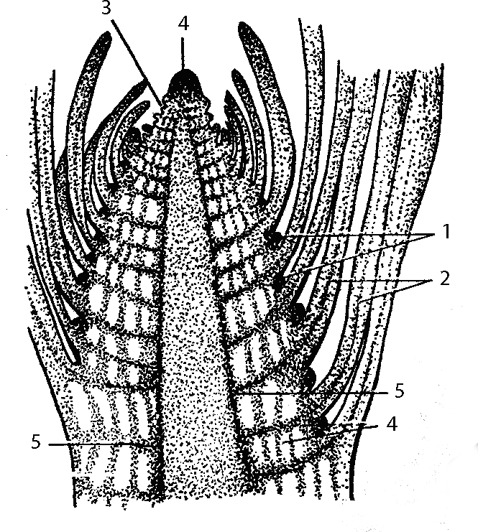

Рисунок 2.1 – Строение верхушки побега элодеи канадской (Elodea canadensis) (продольный срез): 1 – зачатки пазушных почек, 2 – сформировавшиеся листья, 3 – примордии, 4 – конус нарастания, 5 – прокамбий (из Г. А. Бавтуто, Л. М. Ерей, 2002)
Работа 2 Клеточное строение верхушечной меристемы

Ход работы
Работа выполняется на постоянном препарате «Точка роста стебля цветкового растения», который представляет собой продольный разрез через конус нарастания побега цветкового растения.
1 При большом увеличении микроскопа рассмотреть клетки верхушечной меристемы. Обратить внимание на форму меристематических клеток, тонкие клеточные оболочки, цитоплазму, крупные округлые ядра, их положение в клетке, отсутствие межклетников в меристеме. Сопоставить строение изученного объекта с изображением на рисунке 2.2. Зарисовать несколько клеток меристемы, отметив на рисунке оболочку, ядро, цитоплазму, вакуоли.

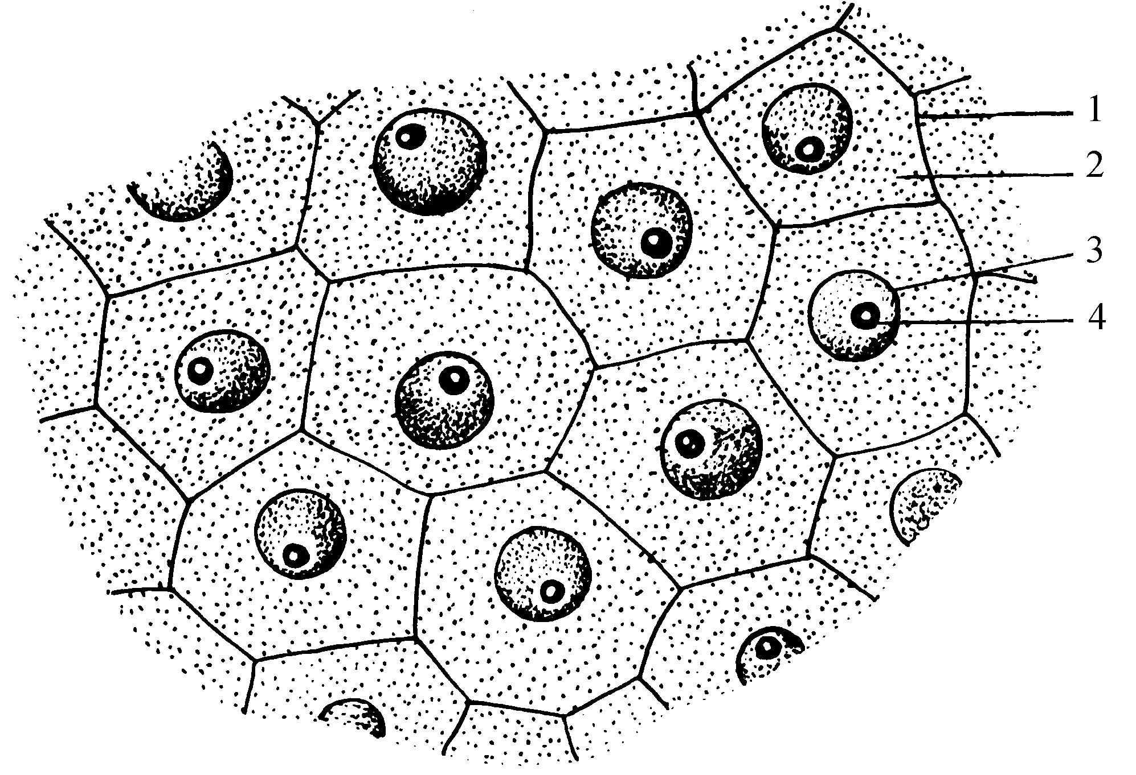
Рисунок 2.2 – Клеточное строение верхушечной меристемы: 1 – оболочка клетки, 2 – цитоплазма, 3 – ядро, 4 – ядрышко (из Н. С. Киселева, Н. В. Шелухин, 1969)

Работа 3 Верхушечная меристема в зародышевом корне пшеницы (Triticum L.)

Ход работы
1 Приготовить препарат: набухшую зерновку пшеницы разрезать вдоль бороздки, рассмотреть разрез простым глазом, найти зародыш, сделать тонкий продольный срез с зародыша, поместить его в каплю воды, накрыть покровным стеклом.
2 Рассмотреть срез зародыша сначала простым глазом, затем при малом увеличении микроскопа. Найти зародышевый корень, рассмотреть его, сравнить со строением на рисунке 2.3 и зарисовать. Показать начало дифференциации верхушечной меристемы корня – дерматоген, периблему, плерому, корневой чехлик.
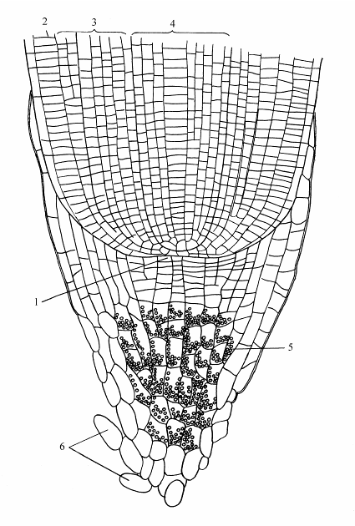
Рисунок 2.3 – Конус нарастания корня пшеницы (Triticum): 1 – калиптроген, 2 – дерматоген, 3 – периблема, 4 – плерома, 5 – крах- мальные зерна в клетках корневого чехлика, 6 – отпадающие клетки чехлика (из Н. С. Киселева, Н. В. Шелухин, 1969)

Работа 4 Строение эпидермиса листа герани (Pelargonium zonale Ait.)

Ход работы
1 Приготовить препараты нижнего и верхнего эпидермиса листьев герани.
Обернуть лист (нижней или верхней стороной наружу) вокруг указательного пальца левой руки, сорвать пинцетом небольшой кусочек эпидермиса, положить его на предметное стекло и рассмотреть препарат под микроскопом при малом и большом увеличении.
2 Рассмотреть препарат при малом и вольтом увеличении микроскопа. Нарисовать несколько основных эпидермальных клеток, устьица и волоски (кроющие и железистые). На рисунке 2.4 отметить: устьичную щель и замыкающие клетки, а также детали строения эпидермальных клеток, клеточную оболочку, поры в оболочке, цитоплазму, вакуоль, клеточное ядро, пластиды.
3 На постоянном микропрепарате поперечного среза листа ириса германского познакомиться с детальным строением устьичного комплекса.
4 Рассмотреть препарат при малом и большом увеличении. Нарисовать несколько основных эпидермальных клеток и устьица. На рисунке показать строение и расположение устьиц и строение основных эпидермальных клеток.
Рисунок 2.4 – Эпидермис листа герани (Pelargonium zonale): 1 – оболочка клетки, 2 – цитоплазма, 3 – ядро, 4 – хлоропласты, 5 – устьица, 6 – простой волосок, 7 – железистый волосок (из Н. С. Киселева, Н. В. Шелухин, 1969)

Работа 5 Перидерма стебля бузины (Sambucus nigra). Строение чечевичек

Ход работы
1 Рассмотреть ветку бузины.
2 На постоянном препарате рассмотреть строение пробки и строение чечевички. Снаружи среза видны полуразрушенные, плоские клетки эпидермиса, за ними – правильные радиальные ряды пробки (феллемы) с толстыми оболочками, без протопластов. Иногда во внутренних клетках пробки заметны неуспевшие разрушиться ядра. Под пробкой располагается слой живых тонкостенных клеток с густой цитоплазмой. Это феллоген. Внутрь от него лежит образованная им живая паренхимная ткань – феллодерма. Чечевичка почти полностью заполнена рыхло располагающимися округлыми клетками – выполняющей тканью. Верхний слой – более плотный, с рядом разрывов, трещин – состоит из клеток пробки.
3 Зарисовать участок перидермы бузины, отметив остатки эпидермиса, пробку, феллоген, феллодерму, выполняющую ткань чечевичек (рисунок 2.5).
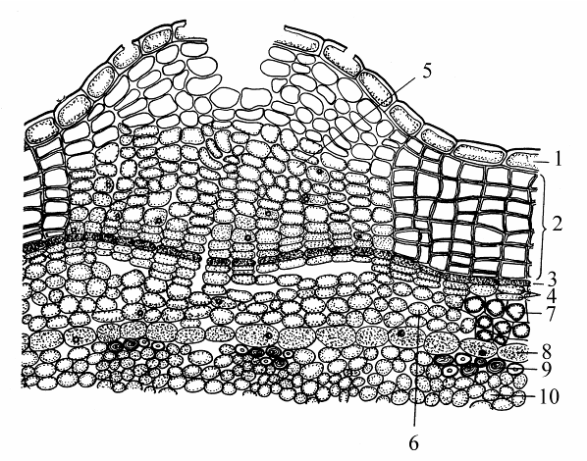
Рисунок 2.5 – Строение перидермы бузины (Sambucus nigra): 1 – эпидермис, 2 – пробка, 3 – феллоген, 4 – феллодерма, 5– выполняющая ткань чечевички, 6 – паренхима первичной коры, 7 – колленхима, 8 – эндодерма, 9 – склеренхима перицикла, 10 – паренхима вторичной коры (из Н. С. Киселева, Н. В. Шелухин, 1969)

Работа 6 Строение корки

Ход работы
1 Рассмотреть препарат корки дуба. На изломе корки наблюдать чередование слоев пробки и отмершей коровой паренхимы. Обратить внимание на чешуйчатое расположение слоев пробки, их смыкание. Зарисовать (рисунок 4.6).
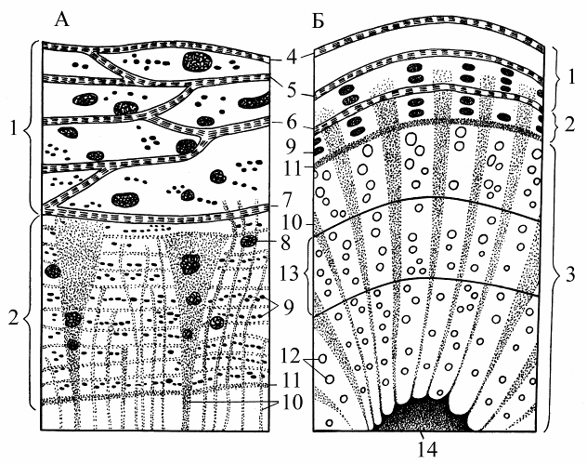
Рисунок 4.6 – Схема строения корки разных растений:
А – чешуйчатая корка дуба (Quercus), Б – кольцевая корка винограда (Vitis vinifera); 1 – корка, 2 – деятельный луб, 3 – древесина, 4–7 – перидерма, 8 – каменистые клетки, 9 – лубяные волокна, 10 – сердцевинные лучи, 11 – камбий, 12 – сосуды, 13 – годичное кольцо, 14 – сердцевина (из Н. С. Киселева, Н. В. Шелухин, 1969).
Занятие 3 Основные и механические ткани

Прочность растения обеспечивают все ткани, живые и мёртвыё. Механическая роль живых клеток обусловлена их тургором. Клетки, насыщенные водой, упруги, хорошо сохраняют форму и объем и тем самым обеспечивают сохранение формы растения в целом. Растения, обитающие в условиях избыточного увлажнения, например во влажных лесах, водоемах, специальных механических тканей обычно не имеют, или эти ткани развиваются слабо. В таких условиях тургорное состояние клетки достаточно для обеспечения механической устойчивости растения.
Тургор клетки зависит от внешних условий. В тех случаях, когда тургорное состояние непостоянно или органы растений несут большую механическую нагрузку, развиваются специальные механические ткани. Они разнообразны, но имеют общий признак – толстые клеточные оболочки.
Типы механической ткани. Различают три вида механической ткани – склеренхиму, колленхиму и склереиды.
Склеренхима (от греч. skleros– твердый, engchyma - налитое) – основной вид механической ткани. Она обеспечивает прочность осевых органов. Клетки склеренхимы прозенхимны по форме. Длина их превышает ширину в десятки и сотни раз. Из-за этого клетки склеренхимы называют волокном. Клеточные оболочки толсты и слоисты. Полость клетки сужается до самого узкого канала, на поперечном разрезе часто кажется точечной. Клеточные оболочки как правило, одревесневают. Только некоторые виды растений имеют склеренхиму, которая не одревесневает или одревесневает слабо. В этих случаях оболочки утолщаются, но остаются целлюлозными, поэтому, обладая высокой прочностью, они не теряют своей эластичности.
Склеренхима обладает большой прочностью упругостью. Упругость лубяного волокна превышает упругость железа и приближается к упругости стали. Это обусловлено не только материалом клеточной стенки, но и структурой элементарных волокон, их взаимным расположением.
Склеренхима в растении находится в осевых органах, в стеблях и корнях. Она входит в состав проводящих пучков. У многих растений можно видеть механическое кольцо или отдельные тяжи механической ткани в первичной коре или перицикле.
Колленхима (от греч. kolla — клей, engchyma) - паренхимная ткань. На поперечном разрезе клетки колленхимы имеют разнообразную форму, близкую к 4-5-гранной, на продольном – несколько вытянуты по оси. Оболочки утолщаются частично и только за счет клетчатки, поэтому содержимое клетки не отмирает, как это наблюдается в большинстве механических тканей. Характерной особенностью колленхимы является наличие в ее клетках хлоропластов.
По характеру утолщений различают три вида колленхимы – уголковую, пластинчатую и рыхлую. В уголковой колленхиме утолщения располагаются по углам клетки. Уголковые утолщения 3-4 смежных клеток образуют «островки», благодаря, которым ткань пружинит, смягчает внешние толчки. Встречается уголковая колленхима в стеблях, черешках листьев и листовых пластинах. Она хорошо развита в первичной коре стеблей тыквы, георгина, картофеля, шалфея.
В пластинчатой колленхиме утолщаются тангентальные стенки, наружная и внутренняя. Пластинчатая колленхима имеется в стеблях, листовых черешках яблони, земляники, смородины.
В рыхлой колленхиме хорошо развиты межклетники. Утолщаются лишь те участки оболочки, которые граничат с межклетниками. Рыхлая колленхима встречается в стеблях и черешках мари белой, ревеня, подбела и других растений.
Резкой границы между названными типами колленхимы нет, встречаются переходные формы. Колленхима — ткань слабо специализированная. Она выполняет не только механическую, но и ассимилирующую функцию. Ее роль в обеспечении прочности растения сравнительно невелика. Располагается колленхима поверхностно, подстилает эпидермис и обусловливает зеленую окраску стеблей травянистых растений и молодых древесных побегов. В листовых пластинках колленхима лежит над и под проводящими пучками. Колленхима имеет первичное происхождение и характерна для молодых растущих органов.
Склереиды (от греч. skleros — твердый, eidos — форма), или каменистые клетки, имеют паренхимную форму, округлую, яйцевидную, иногда неправильную, разветвленную. Оболочки этих клеток сильно утолщаются и одревесневают. В клеточных стенках видны многочисленные каналы. Сформировавшиеся клетки мертвы, клеточные полости содержимого не имеют. Встречаются каменистые клетки в плодах, семенах, корнях, стеблях, образуя компактную ткань или располагаясь небольшими группами, иногда поодиночке.
Основная паренхима. Основная паренхима занимает в растении значительное место, как по объему, так и по роли. В осевых органах, корне и стебле она составляет кору, сердцевину и сердцевидные лучи. Проводящие и механические ткани как бы погружены в основную паренхиму. Из нее же состоит мякоть плодов, семян, мезофилл листьев.
Клетки основной паренхимы отличаются слабой специализацией. Морфологически и физиологически они относительно близки к меристематическим.
Клетки основной паренхимы разнообразны по форме, они бывают округлые, овальные, цилиндрические, таблитчатые и др. Цитоплазма в клетках располагается, как правило, постенно. Центральное положение занимает вакуоля. В цитоплазме имеются пластиды и другие органеллы - митохондрии, диктиосомы, рибосомы. Обычны включения – крахмальные зерна, белковые кристаллы, капли масла и др. Оболочки клеток чаще тонкие с простыми порами, реже утолщенные и частично одревесневшие.
Главная функция основной паренхимы – превращение вещества и энергии. В ее клетках протекают разнообразные процессы синтеза и гидролиза, происходит накопление пластинчатых веществ. В зависимости от положении в растении паренхима может выполнять различные функции – запасающую, проводящую, механическую, выделительную, ассимиляционную, может давать начало вторичной образовательной ткани.
В сердцевине стебля, эндосперме семян, в семядолях зародыша, в клубнях, околоплодниках основная паренхима является тканью запасающей. В ее клетках происходит синтез некоторых органических соединений и накапливаются сахара, крахмал, инулин, белки и другие питательные вещества, свойственные данному виду растений.
В сердцевинных лучах стебля и корня паренхима играет проводящую роль. По ней распространяются вода, минеральные и органические вещества в радиальном направлении от проводящих тканей к живым клеткам коры и сердцевины. Клетки паренхимы несколько вытянуты в радиальном направлении. Основная паренхима, сопровождающая сосуды в древесине, также имеет отношение к процессу передвижения веществ. Механическую роль клетки основной паренхимы играют главным образом благодаря своему тургору. Эта их функция иногда усиливается путем утолщения клеточных стенок.
Ассимиляционную ткань также можно рассматривать как один из вариантов «перевоплощения» основной паренхимы. Наиболее полно эта ткань развивается в листовой пластинке, составляя её основную часть – мезофилл. Различают столбчатый, губчатый и складчатый типы мезофилла.

Практическое занятие 3

Цель: познакомиться с общей характеристикой и классификацией основных и механических тканей, изучить строение тканей под микроскопом на постоянных и временных препаратах.

Материалы и оборудование: свежие листья герани; фиксированные черешки листа свеклы, кувшинки, живые или фиксированные незрелые плоды груши; клубень картофеля, постоянные микропрепараты эпидермиса герани, продольного и поперечного сечения лубяных волокон льна; микроскопы, пинцеты, лезвия, препарировальные иглы, предметные и покровные стекла, чашечки с водой и пипеткой, фильтровальная бумага.

Работа 1 Основные ткани

Ход работы
1. Приготовить препарат среза клубня картофеля и ознакомиться с общими чертами строения запасающей паренхимы. Обратить внимание на форму клеток и размеры межклетников (рисунок 3.1)
2. На рисунке обозначить клетки запасающей паренхимы, крахмальные зерна.
3. Приготовить препарат поперечного среза черешка листа кувшинки.
4. На рисунке обозначить межклетники и клетки паренхимы.

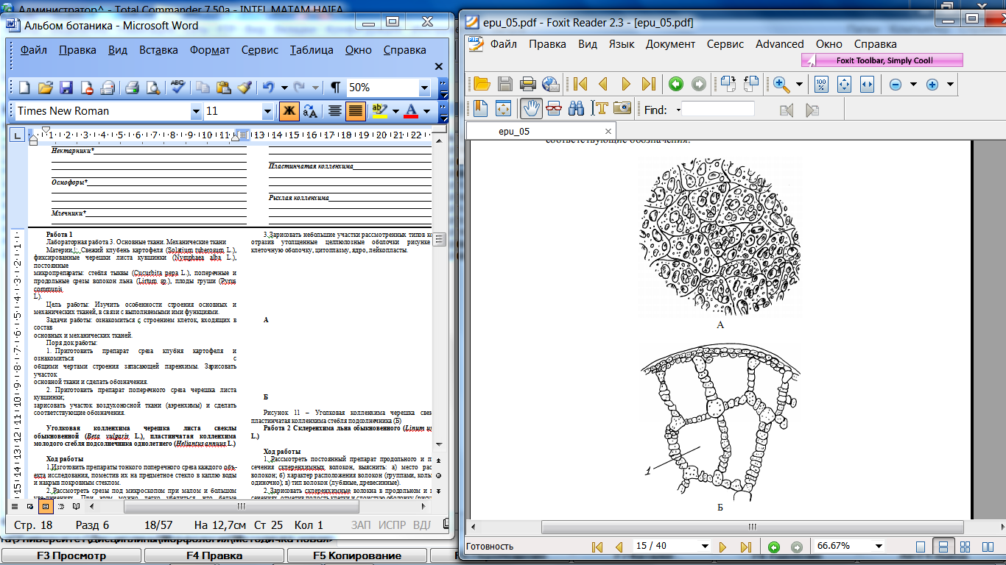

Рисунок 3.1 - Запасающая паренхима клубня картофеля (Solanum tuberosum) (А) и аэренхима кувшинки (Nymphaеa alba) (Б): 1 – межклетник (из В. Г. Хржановский, С. Ф. Пономаренко, 1979)

Работа 2 Уголковая колленхима черешка листа свеклы обыкновенной (Beta vulgaris L.), пластинчатая колленхима молодого стебля подсолнечника однолетнего (Heliantus annuus L.)

Ход работы
1 Изготовить препараты тонкого поперечного среза каждого объекта исследования, поместив их на предметное стекло в каплю воды и накрыв покровным стеклом.
2 Рассмотреть срезы под микроскопом при малом и большом увеличениях. При этом можно легко убедиться, что белые блестящие пятна – целлюлозные оболочки клеток, а темные – полости клеток (рисунок 3.2).
3 Зарисовать небольшие участки рассмотренных типов колленхимы, отразив утолщенные целлюлозные оболочки рисунке отметить клеточную оболочку, цитоплазму, ядро, лейкопласты.
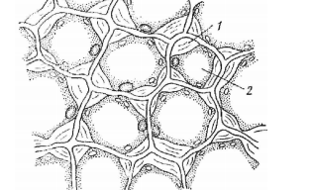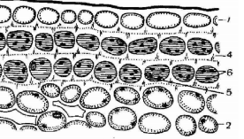
А Б
Рисунок 3.2 – Типы колленхимы:
А - Уголковая колленхима черешка свеклы: 1 – утолщение оболочки клетки; 2 – вакуоль; Б - Пластинчатая колленхима стебля подсолнечника: 1 – эпидермис; 2 – хлорофиллоносная паренхима; 4 – утолщения оболочки клетки; 5 – ядро; 6 - Хлоропласты (из Н. С. Киселева, Н. В. Шелухин, 1969)

Работа 3.3 Склеренхима льна обыкновенного (Linum usitatissimum L.)

Ход работы
1 Рассмотреть постоянный препарат продольного и поперечного сечения склеренхимных волокон, выяснить: а) место расположения волокон; б) характер расположения волокон (группами, кольцом, дугой, одиночно); в) тип волокон (лубяные, древесинные).
2 Зарисовать склеренхимные волокна в продольном и поперечном сечениях, отметив полость клетки и слоистую оболочку (рисунок 3.3).
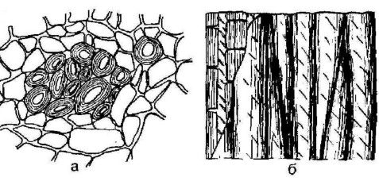
Рисунок 3.3 – Поперечный (А) и продольный (Б) срезы лубяных волокон в стебле льна обыкновенного (из Г. А. Бавтуто, Л. М. Ерей, 2002)

Работа 3.4 Склереиды в плодах груши обыкновенной (Pyrus communis L.)

Ход работы
1 Приготовить препарат: небольшое количество мякоти плода груши перенести на предметное стекло в каплю воды, раздавить механические ткани (они в виде желтоватых точек хорошо видны невооруженным глазом среди сочной мякоти плода) (рисунок 3.4).
2 Рассмотреть препарат под микроскопом при малом и большом увеличении. Обратить внимание на склереиды. Стенки клеток пронизаны узкими поровыми каналами в виде черточек, которые иногда ветвятся. Клетки мертвые, полость их незначительная, без протопласта.
3 Отметить на рисунке группы склереид среди клеток паренхимы и отдельные склереиды, указав в них полость клетки, слоистость оболочки, поровые каналы.
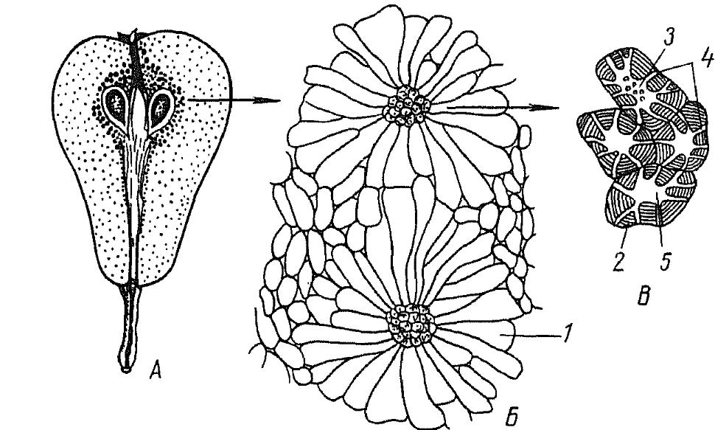
Рисунок 3.4 – Склереиды плода груши: А – плод груши, Б – группы склереид среди клеток паренхимы, В – склереиды: 1 – паренхимные клетки мякоти; 2 – стенка клетки; 3 – простая пора в плане; 4 – простая пора вразрезе; 5 – замыкающая пленка поры; 6 – полость клетки (из В. Г. Хржановский, С. Ф. Пономаренко, 1979)
Занятие 4 Проводящие ткани

Проводящие ткани представлены ксилемой и флоэмой. Они относятся к сложным тканям, так как в их состав входят морфологически и функционально разнородные элементы – проводящие, запасающие и механические, которые все вместе обеспечивают проведение веществ в растении. Ксилема и флоэма образуются из первичной (прокамбия) или вторичной (камбия) меристемы и называются соответственно первичными и вторичными.
Ксилема служит для передвижения воды и минеральных веществ ко всем органам растения («восходящий ток»). Она состоит из сосудов, трахеид, древесинной паренхимы и либриформа (древесинные волокна).
Трахеиды – мертвые прозенхимные клетки с утолщенными одревесневшими оболочками, несущими окаймленные поры. Сосуды, или трахеи, состоят из многих клеток, которые называются члениками сосуда. Поперечные перегородки между члениками растворяются и возникают перфорации (сквозные отверстия). По таким полым трубкам растворы передвигаются значительно легче, чем по трахеидам. По характеру утолщений клеточных стенок члеников сосудов различают спиральные, кольчатые, лестничные, сетчатые, точечные сосуды.
У многих растений с возрастом сосуды закупориваются тиллами – паренхимными клетками, которые проникают в сосуд через поры в стенках, разрастаются и закупоривают его, делают непроходимым (тиллы развиваются в сосудах дуба, акации, ясеня).
Паренхимные клетки рассеяны по всей ксилеме или примыкают к сосудам, образуя обкладку. Клетки древесинной паренхимы несколько вытянуты по оси органа, оболочки их слегка утолщаются, могут одревесневать. Либриформ – мертвые клетки с одревесневшими оболочками, создающие опору и защиту трахеальным и паренхимным элементам ксилемы.
По флоэме органические вещества, синтезирующиеся в листьях, движутся ко всем органам растения («нисходящий ток»). Она состоит из ситовидных трубок, клеток-спутниц, лубяной паренхимы и лубяных волокон.
Проводящими элементами являются ситовидные трубки, представляющие собой вертикальный ряд живых клеток (члеников). Их поперечные стенки пронизаны перфорациями (ситовидные пластинки). Стенка членика целлюлозная, ядра в зрелом состоянии нет. Рядом с ситовидной трубкой обычно расположена одна или несколько сопровождающих клеток (клеток-спутниц). Они связаны с ситовидными элементами плазмодесмами и обеспечивают регуляцию передвижения веществ по флоэме.
Лубяное волокно морфологически сходно с древесинным. Паренхима во флоэме располагается рассеяно и вместе с ситовидными трубками составляет мягкий луб, участки лубяного волокна – твердый луб.
Тяжи ксилемы и флоэмы объединяются в проводящие или сосудисто-волокнистые пучки. По структуре проводящие пучки могут быть полными и неполными (состоят только из элементов флоэмы или ксилемы), открытыми (между проводящими тканями располагается камбий, в результате чего пучок приобретает способность к вторичному утолщению) и закрытыми (прокамбий полностью дифференцируется и превращается в первичные проводящие ткани – у однодольных). В зависимости от взаимного расположения флоэмы и ксилемы различают пучки нескольких типов:
– коллатеральные – флоэма располагается кнаружи, а ксилема – к центру органа;
– биколлатеральные – в таком пучке различают два участка флоэмы – наружный и внутренний
– концентрические – ксилема замкнутым кольцом окружает флоэму (амфивазальные пучки – у однодольных), либо наоборот, - флоэма окружает ксилему (амфикрибральные – у папоротников).
– радиальные – участки флоэмы и ксилемы лежат по разным радиусам и не соприкасаются, их разделяют участки паренхимы.

Практическое занятие 4

Цель: изучить элементы, образующие флоэму и ксилему, познакомиться с различными типами проводящих пучков.

Материалы и оборудование: постоянные микропрепараты: продольный срез стебля тыквы, радиальный и тангенциальный срезы стебля сосны, поперечные срезы стебля кукурузы обыкновенной, подсолнечника однолетнего, тыквы обыкновенной; микроскопы.

Работа 1 Проводящие элементы флоэмы и ксилемы на продольном срезе стебля тыквы обыкновенной (Cucurbita pepo L.)

Ход работы
1 Рассмотреть при малом и большом увеличении микроскопа постоянный препарат «Стебель тыквы – продольный срез». Найти ситовидные трубки с ситовидными пластинками, разные типы сосудов, клетки камбия (рисунок 4.1).
2 Зарисовать при большом увеличении микроскопа ситовидную трубку с ситовидными пластинками, сосуды с кольчатыми и спиральными утолщениями стенок и сосуды с разными типами поровости. Отметить на рисунках все части проводящих элементов.
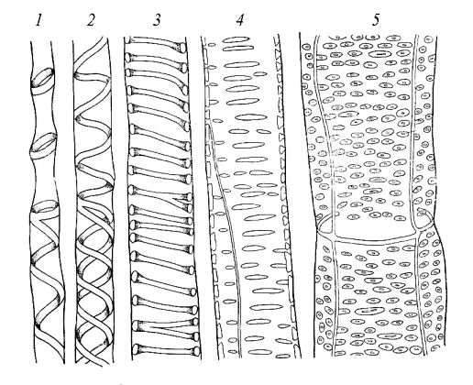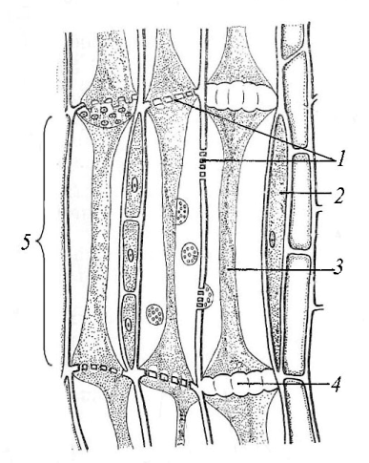
А Б
Рисунок 4.1 – Элементы ксилемы (А) и флоэмы (Б) стебля тыквы
А – сосуды ксилемы: 1 – кольчатый сосуд; 2 – спиральный сосуд; 3 – лестничный сосуд; 4, 5 - пористые сосуды; Б - ситовидные трубки стебля тыквы: 1 - ситовидные пластинки на поперечном и продольном срезах; 2 - клетка-спутница; 3 - тяж цитоплазмы; 4 - мозолистое тело; 5 - членик ситовидной трубки (Из Барыкиной и др., 1979)

Работа 2 Трахеиды стебля сосны обыкновенной (Pinus sylvestris L.)

Ход работы
1 Рассмотреть на постоянном препарате радиальный и тангенциальный срез стебля сосны. При малом увеличении микроскопа отметить более широкие и тонкостенные трахеиды весенней древесины, постепенно переходящие в толстостенные осенние с узким просветом (рисунок 4.2). При большом увеличении микроскопа обратить внимание на окаймленные поры в радиальных стенках трахеид.
2 Сравнить изученный препарат с изображением в методическом пособии; зарисовать 2-3 трахеиды в месте их соединения, отметив их скошенные концы, окаймленные поры, торус.

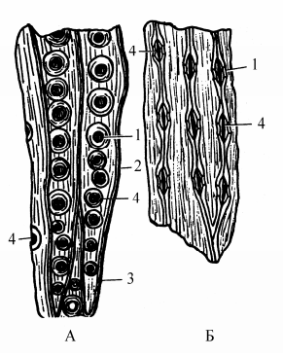
Рисунок 4.2 – Трахеиды сосны. А - радиальный срез; Б - тангенциальный срез; 1 - окаймленные поры; 2 - оболочка трахеиды, 3 – скошенные концы трахеид; 4 – торус (из Г. А. Бавтуто, Л. М Ерей, 2002)

Работа 3 Проводящие пучки стебля кукурузы обыкновенной (Zea mays L.), подсолнечника однолетнего (Helianthus annuus L.) (или кирказона обыкновенного (Aristolochia clematitis L.)), тыквы обыкновенной (Cucurbita pepo L.)

Ход работы
1 На постоянных препаратах поперечных срезов объектов исследования рассмотреть проводящие пучки.
2 Выяснить: а) взаимное расположение ксилемы и флоэмы (тип пучка); б) какие элементы входят в состав пучков; в) наличие камбия (открытый - закрытый; г) тип обкладки пучка (паренхимная. склеренхимная).
3 Сравнить данные, полученные на основании проведенного анализа с изображениями на рисунках 4.3,4.4.
4 Зарисовать: а) закрытый коллатеральный проводящий пучок кукурузы обыкновенной; б) открытый коллатеральный проводящий пучок подсолнечника (или кирказона обыкновенного); в) биколлатеральный проводящий пучок тыквы обыкновенной. Отметить: основную паренхиму, ксилему, флоэму, склеренхиму, камбий.

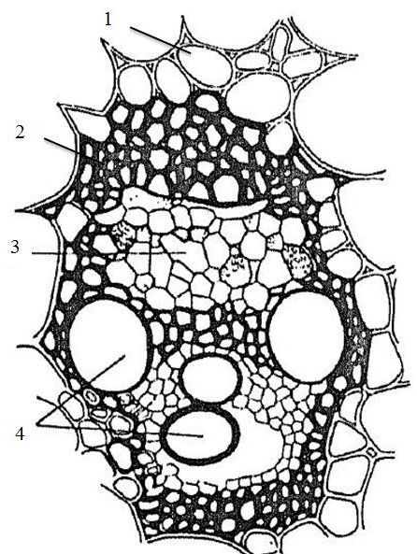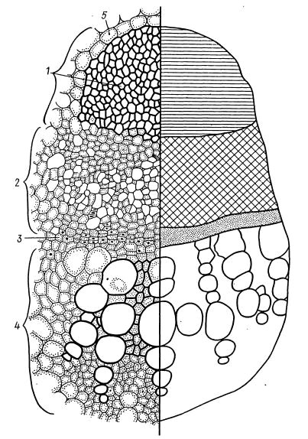
А Б

Рисунок 4.3 - Коллатеральные пучки: А - Коллатеральный закрытый сосудисто-волокнистый проводящий пучок стебля кукурузы (Zea mays) в поперечном разрезе: 1 – основная паренхима, 2 – склеренхима, 3 – протофлоэма, 4 – метафлоэма, 5 – древесная паренхима, 6 – пористые сосуды, 7 – спиральный сосуд, 8 – кольчатый сосуд, 9 – воздушная полость (из Н. С. Киселева, Н. В. Шелухин, 1969); Б - Коллатеральный открытый сосудисто-волокнистый проводящий пучок стебля подсолнечника (Helianthus annuus) в поперечном разрезе: 1 – основная паренхима, 2 – склеренхима, 3 – флоэма, 4 – камбий, 5 – вторичная ксилема, 6 – первичная ксилема, 7 – перимедулярные волокна (из Н. С. Киселева, Н. В. Шелухин, 1969)
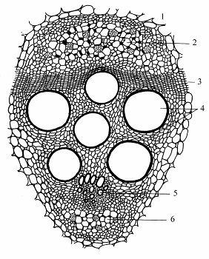
Рисунок 4.4 – Биколлатеральный сосудисто-волокнистый проводящий пучок стебля тыквы (Cucurbita pepo) в поперечном разрезе: 1 – основная паренхима, 2 – наружная флоэма, 3 – камбий, – вторичная ксилема, 5 – первичная ксилема, 6 – внутренняя флоэма (из Н. С. Киселева, Н. В.Шелухин, 1969)

Список литературы

1. Бавтуто, Г. А. Практикум по анатомии и морфологии растений: учеб. пособие / Г. А. Бавтуто, Л. М. Ерей. – Мн. : Новое знание, 2002. – С. 349 – 390.
2. Хржановский, В. Г. Ботаника / В. Г. Хржановский, С. Ф. Пономаренко. – М.: Колос, 1988. – 383 с.
3. Яковлев, Г. П. Ботаника: учеб. для фармац. институтов и фармац. фак мед. вузов./ Г. П. Яковлев, В. А. Челомбитько; под ред. И. В. Грушвицкого. – М.: Высш. шк., 1990. – 367 с.
4. Андреева, И. И. Ботаника: учеб. пособие / И. И. Андреева, Л. С. Родман. – М.: КолосС, 2002. – 488 с.
5. Лотова, Л. И. Морфология и анатомия высших растений: учеб. пособие / Л. И. Лотова, под ред. А. П. Меликяна. – М.: Эдиториал УРСС, 2001. – 528 с.
6. Власова, Н. П. Практикум по лесным травам: учеб. пособие /
Н. П. Власова. М.: Агропромиздат, 1986. – 108 с.
7. Лісаў, М. Дз. Батаніка з асновамі экалогіі: вучэб. дапаможнік /
М. Дз. Лісаў. – Мінск: Вышэйшая школа, 1998. – 338 с.
8. Сауткина Т. А., Морфология растений: учеб. пособие / Т. А. Сауткина, В. Д. Поликсенова. – Минск: БГУ, 2012. – 311 с.
9. Тканкі: метадычныя ўказанні да лабараторных заняткаў па дысцыпліне «Батаніка» / склад. Л. С. Пашкевіч, Г. Я. Клімчык. – Мінск: БДТУ, 1994.
10. Батаніка: вучэбна-метадычны дапаможнік для студэнтаў спец. 1-75 01 01 «Лясная гаспадарка» і 1-75 01 02 «Садовапаркавае будаўніцтва» / склад. Л. С. Пашкевіч, Дз. В. Шыман. – Мінск: БДТУ, 2006. – 132 с.
11. Анатомия и морфология растений: практ. пособие для студентов спец. 1 – 31 01 01-02 «Биология (научн.-пед. деят.)» / Н. М. Дайнеко [и др.]. – Гомель: УО «ГГУ им. Ф. Скорины», 2007. – 143 с.
12. Бавтуто, Г. А. Ботаника. Морфология и анатомия растений /
Г. А. Бавтуто, М. В. Ерёмин. – Мінск: Вышэйшая школа, 1997. – 375 с.

Учебное издание

Жадько Светлана Владимировна

Бачура Юлия Михайловна

Дайнеко Николай Михайлович

БОТАНИКА:
клетка и растительные ткани
(часть 1)

Практическое руководство
для студентов специальности 1 – 31 01 01-02
«Биология (научно-педагогическая деятельность)»

Технический редактор О.Н. Ермоленко

Подписано в печать 29.07.2015.
Формат 60×84 1/16. Бумага офсетная. Гарнитура Times. Печать на ризографе.
Усл. печ. л. 3,0. Усл. краск.-отт. 3,0. Уч.-изд. л. 2,79.
Тираж 15 экз. Заказ № 0046.

Отпечатано ООО «Издательство «Десна Полиграф»
Свидетельство о внесении субъекта издательского дела в Государственный реестр
издателей, изготовителей и распространителей издательской продукции.
Серия ДК № 4079 от 1 июня 2011 года
14027 г. Чернигов, ул. Станиславского, 40
Тел.: (0462)972-664

